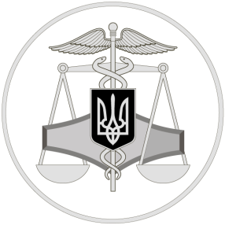
Державна податкова служба України
Порядок функціонування
Електронного кабінету оновлено

03 вересня 2019 року

Криворізьке північне управління
ГУ ДПС у Дніпропетровській області
50074, м. Кривий Ріг,
пр. Героїв-підпільників, 42
Офіційний веб-портал Державної податкової служби України: tax.gov.ua
Інформаційно-довідковий департамент ДПС України: 0-800-501-007 . "Гаряча лінія" ДПС України: "Пульс": 0-800-501-007 (напрямок «4»)
Акредитований центр сертифікації ключів: 0-800-501-007 (напрямок «2»)

Міністерство фінансів України наказом від 20.06.2019 № 266 (зареєстровано у Міністерстві юстиції України 15.07.2019 за № 779/33750) (далі – Наказ № 266) затвердило Зміни до Порядку функціонування Електронного кабінету, затвердженого наказом Міністерства фінансів України від 14.07.2017 № 637, зареєстрованого у Міністерстві юстиції України 01.08.2017 за № 942/30810 (далі – Порядок № 637).
Зміни Наказом № 266 внесено відповідно до п. 8 розділу VII «Прикінцеві та перехідні положення» Закону України «Про електронні довірчі послуги».
Так, зокрема, у розділі ІІ Порядку № 637 пункти 13 та 14 викладено у такій редакції:
● п. 13. Доступ до відкритої (загальнодоступної) частини Електронного кабінету мають усі користувачі без використання електронних довірчих послуг.
Доступ до приватної частини (особистого кабінету) надається користувачам після проходження електронної ідентифікації за допомогою інтегрованої системи електронної ідентифікації та відповідно до вимог Закону України «Про електронні довірчі послуги», Порядку використання електронних довірчих послуг в органах державної влади, органах місцевого самоврядування, підприємствах, установах та організаціях державної форми власності, затвердженого постановою Кабінету Міністрів України від 19 вересня 2018 року № 749;
● п. 14. Відкрита (загальнодоступна) частина Електронного кабінету забезпечує можливість отримання користувачем інформації, яка відповідно до законодавства є відкритою та підлягає оприлюдненню.
Приватна частина (особистий кабінет) Електронного кабінету забезпечує надання платнику податків послуг, перелік яких визначено п. 42¹.2 ст. 42¹ глави 1 розділу II Податкового кодексу України. Усі подані платником податків документи, звернення, заяви, листи відображаються у приватній частині (особистому кабінеті) Електронного кабінету та завантажуються до інформаційних ресурсів ДФС.
Наказ № 266 набрав чинності 13.08.2019 (опубліковано в інформаційному бюлетені «Офіційний вісник України» від 13.08.2019 № 61).

